SPOJI PAROVE (1)

brusilica
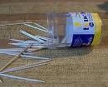
četrnaest
četrdeset
14
čistačica
40
čačkalice
devedeset
90
devetnaest
dalekozor
19
doktorica
flomasteri
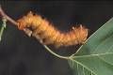
grijalica
grmljavina
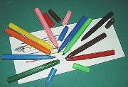
gusjenica
harmonika
helikopter
SPOJI PAROVE (2)
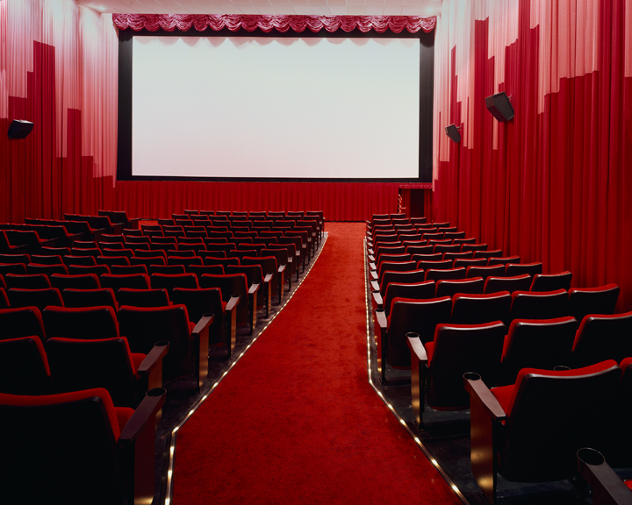
jedanaest
injekcija
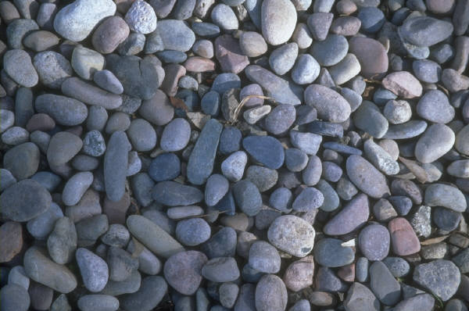
kamenčići
kazalište
11
klizačica
knjižurina
krojačica
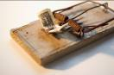
kornjačica
majmunica
mišolovka
mješalica
mjehurići

milijunaš
naočale
nogometaš
SPOJI PAROVE (3)
liječnica

nevrijeme

odijelo

olovčica
oranica
pjevačica
plesačica

plivačica
paučina
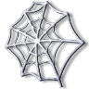
pletenica
radijator
70
rukometaš

sedamnaest
saobraćaj
17
sedamdeset
SPOJI PAROVE (4)
osamdeset

osamnaest
80
policajac
pobjednici
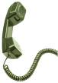
skijašica
18
slušalica
spajalice
stepenice
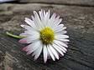
štoperica
šunkerica
tratinčica

televizor
usisavač
učenice
umivanje
SPOJI PAROVE (5)
pobjednica
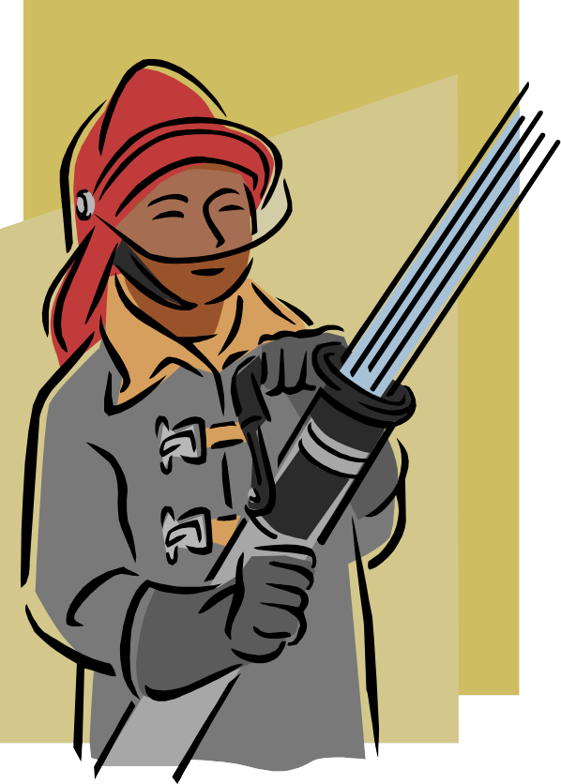
učenici
vatrogasac
ventilator
violina
vješalica
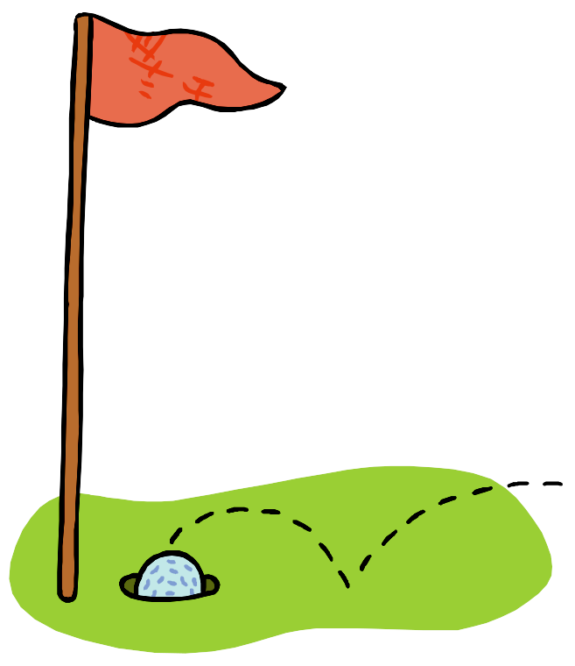
vjeverica
zastavica

zupčanici
plesačica
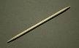
čačkalica
gusjenica

mješalica
spremačica

